ПРИЛОЖЕНИЕ № 20

приказу государственной инспекции по охране объектов культурного наследия Новосибирской области

от ________ № ____

**Границы территории объекта культурного наследия регионального значения – памятника «2-этажный смешанный дом», расположенного по адресу: Новосибирская область, Куйбышевский район, г. Куйбышев, ул. Куйбышева, 12**

**(по** [**решению**](consultantplus://offline/ref=C30590152D906A67024DF413B67B7BF47E3846B9D22DF8E682BB05324EC90CEFBE85E8EAB4993F8D025B100153E7CEe8BEJ) **исполнительного комитета Новосибирского областного Совета народных депутатов от 16.02.1987 № 53 «О постановке на государственную охрану памятников истории и культуры Новосибирской области» ул. Краскома, 6)**

(далее – объект культурного наследия)

1. Карта (схема) границ территории объекта культурного наследия:

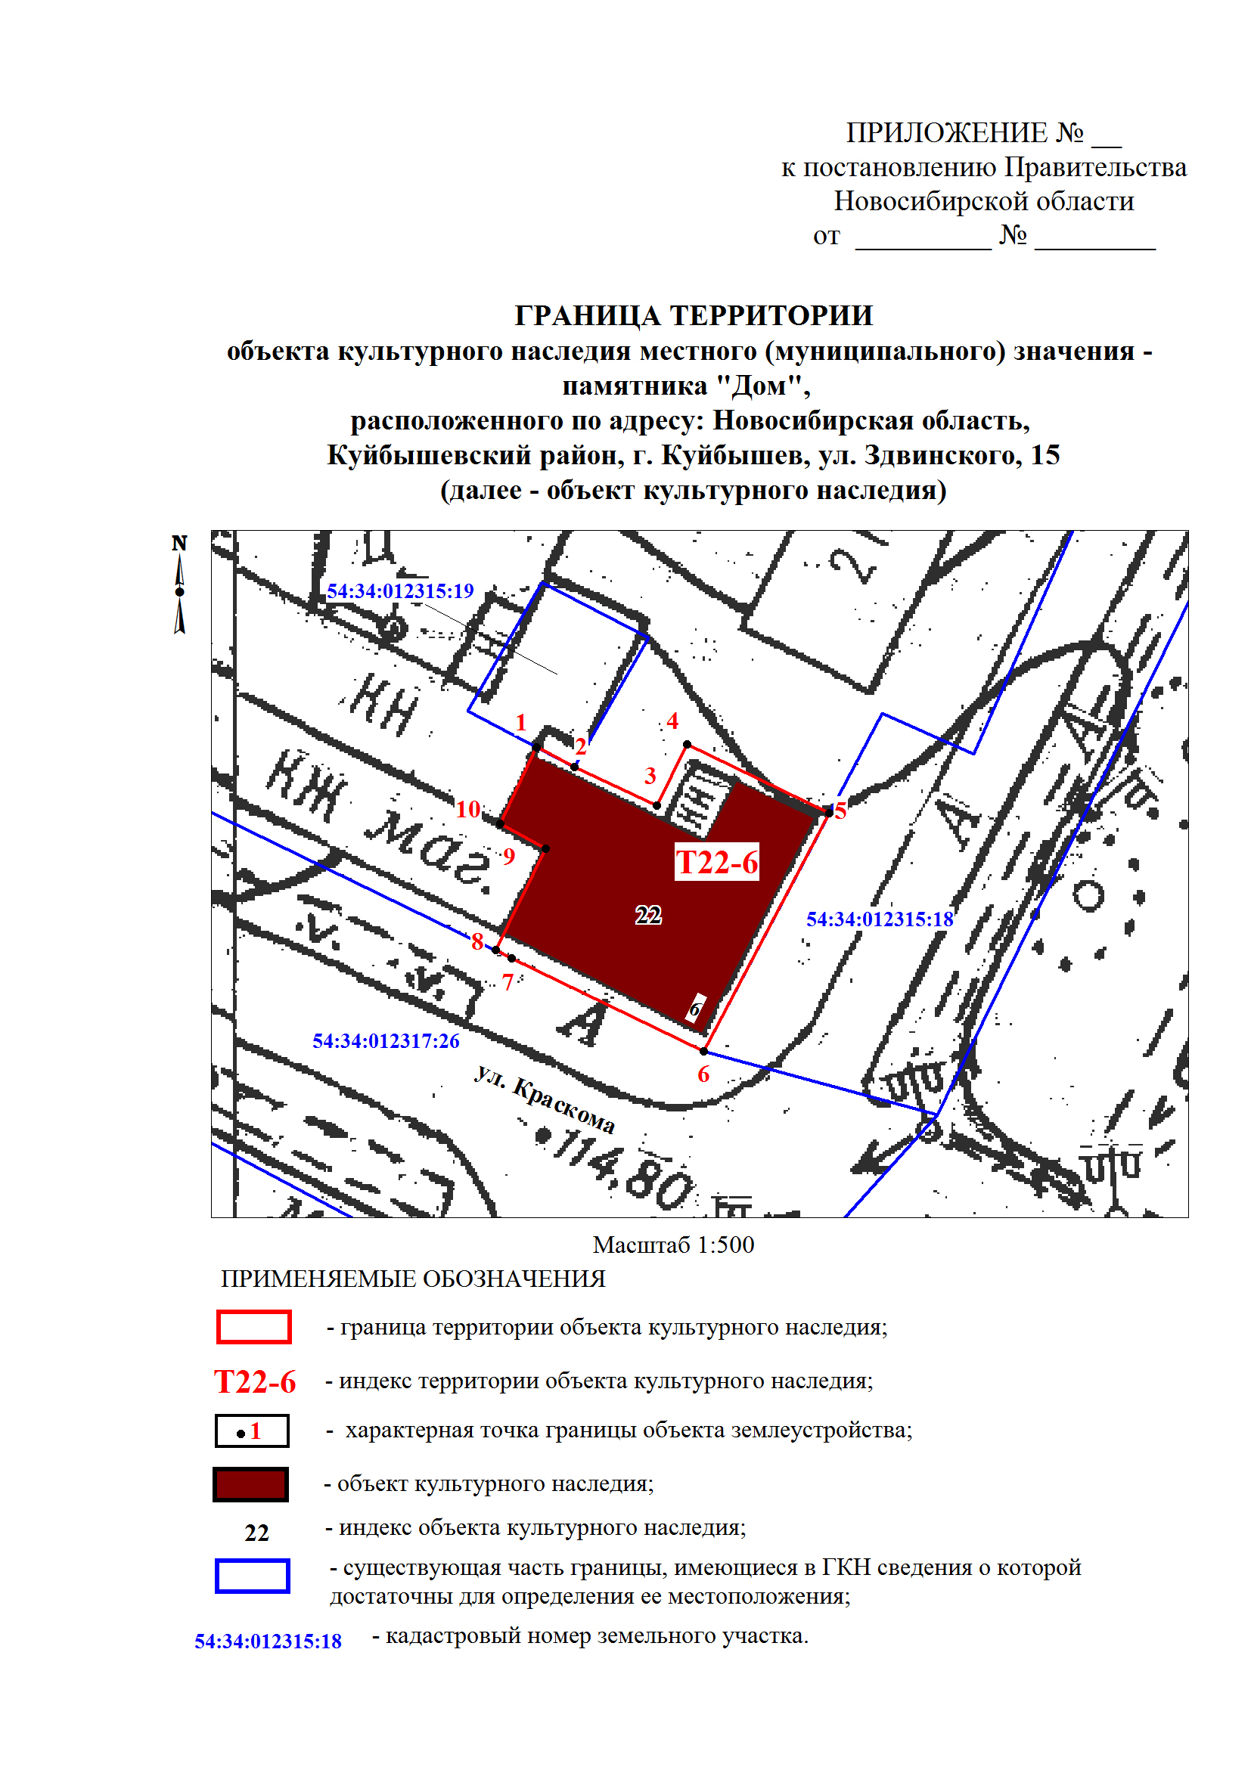

2. Текстовое описание границ территории объекта культурного наследия:

Границы территории объекта культурного наследия проходят: точка 1-точка 2 по границе земельного участка с кадастровым номером 54:34:012315:19; точка 2-точка 3 от границы земельного участка с кадастровым номером 54:34:012315:19 до точки, расположенной на расстоянии 5 метров на северо-запад от северо-восточного угла объекта культурного наследия; точка 3-точка 4 от точки, расположенной на расстоянии 5 метров на северо-запад от северо-восточного угла объекта культурного наследия до точки, расположенной на расстоянии 5,3 метров на северо-запад от северо-восточного угла объекта культурного наследия; точка 4-точка 5 от точки, расположенной на расстоянии 5,3 метров на северо-запад от северо-восточного угла объекта культурного наследия до границы земельного участка с кадастровым номером 54:34:012315:18; точка 5-точка 6 по границе земельного участка с кадастровым номером 54:34:012315:18; точка 6-точка 8 по границе земельного участка с кадастровым номером 54:34:012317:26; точка 8-точка 9 от границы земельного участка с кадастровым номером 54:34:012317:26 до северо-западного угла объекта культурного наследия; точка 9-точка 10 по северо-западной стороне объекта культурного наследия; точка 10-точка 1 от северо-западного угла объекта культурного наследия до границы земельного участка с кадастровым номером 54:34:012315:19.

3. Перечень координат характерных (поворотных) точек границ территории объекта культурного наследия:

|  |  |  |
| --- | --- | --- |
| Обозначение (номер)  характерной  (поворотной)  точки | Координаты характерных (поворотных) точек в местной системе координат (МСК НСО) | |
| Х, m | Y, m |
| 1 | 2 | 3 |
| 1 | 534421.70 | 2286151.40 |
| 2 | 534420.03 | 2286154.60 |
| 3 | 534416.82 | 2286161.55 |
| 4 | 534422.00 | 2286164.02 |
| 5 | 534416.23 | 2286176.05 |
| 6 | 534396.15 | 2286165.58 |
| 7 | 534403.95 | 2286149.35 |
| 8 | 534404.60 | 2286148.00 |
| 9 | 534413.15 | 2286152.20 |
| 10 | 534415.25 | 2286148.35 |

_________